校园的树梢，大片湛蓝的天空作为背景，新芽在阳光下绿的发光，绿油油的，看过去，只觉得全身由内到外都被清凉的溪水洗刷，令人心旷神怡。
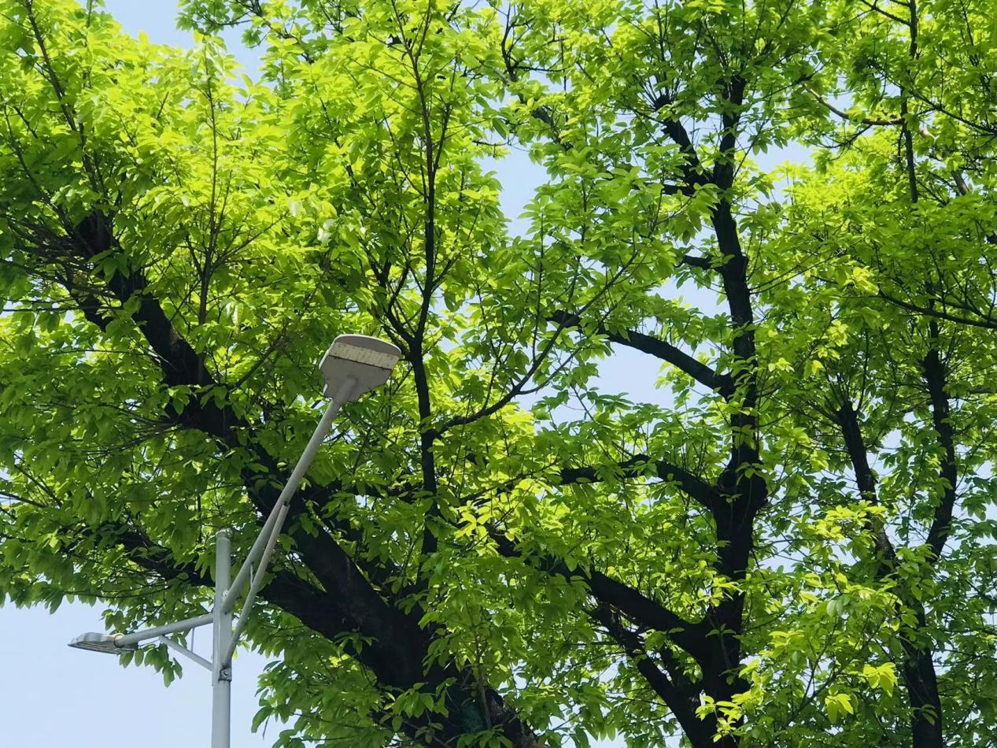
春日暖阳倾泻而下，给万物镀上一层柔金。一只橘白相间的猫咪正慢悠悠地踱步，蓬松的毛发在阳光下泛着微光，每走一步，都似在丈量这温柔的时光。
